Знание законов – основа правильного правового поведения в обществе

В рамках реализации Государственной программы по профилактике правонарушений среди несовершеннолетних в ГУК «Дворец культуры г.Барань Оршанского района» была проведена встреча сотрудников правоохранительных органов с учащимися старших классов ГУО «Гимназия г.Барань», ГУО «Средняя школа № 15 г.Барань», ГУО «Средняя школа № 18 г.Барань». Цель встречи – предотвратить совершение преступлений, которые в подростковой среде носят характер необдуманных поступков, рассказать подросткам о последствиях их совершения, чтобы предотвратить трагедию. Во встрече приняли участие представители прокуратуры Оршанского района, Оршанского РУВД.

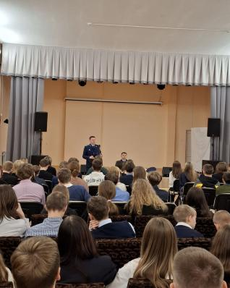

Сотрудники правоохранительных ведомств рассказали присутствующим на встрече о реальных примерах из судебной практики, свидетельствующими о неотвратимости и реальности наказания за совершение преступлений и правонарушений, заострили внимание на причинах совершения противоправных действий, ориентировали подростков на необходимости полезной занятости в свободное от учебы время, самоопределении и мотивации на достижение определенных целей и задач.
Заместитель прокурора Оршанского района Сергей Синицкий в ходе встречи рассказал старшеклассникам о реальных историях из жизни подростков, совершивших преступления в сфере незаконного оборота наркотических средств и других запрещенных веществ.
«Последствия совершения подростками действий, которые государством расцениваются как преступления, зачастую необратимы. Латентность подростковой преступности, неумение детей разграничивать шалости и наказуемые деяния создает у них ощущение возможности избежать наказания, уйти от ответственности. Зачастую увещевания родителей не дают эффекта. Необходимо мнение компетентных лиц, которые непосредственно сталкиваются с вопросами применения закона, назначения наказания за совершение преступлений, ответственность за которые определена законодательством с учетом в первую очередь опасности, которую они несут для общества и отдельно для каждого человека. Сломанные судьбы, трагедии родителей, дети которых отбывают реальное наказание в виде лишения свободы – оборотная сторона бахвальства и беспечности, быстрого желания стать взрослым и найти источник заработка. Задача взрослых – не допустить сломанных судеб детей» - отметил в своем выступлении Сергей Синицкий.

Старший помощник прокурора
Оршанского района В.В.Корсак

